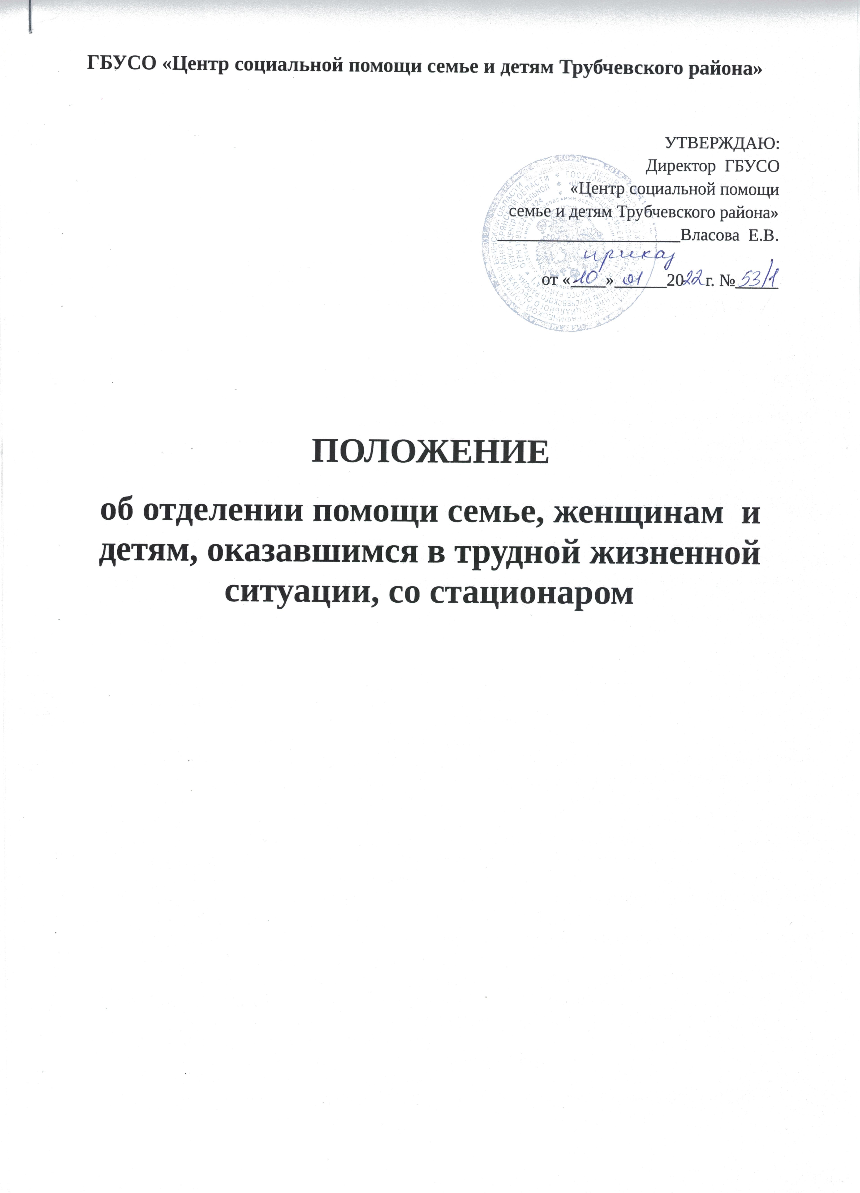

Утверждено приказом ГБУСО

«Центр социальной помощи

семье и детям Трубчевского района»

от ________________ № _________

**ПОЛОЖЕНИЕ**

**об отделении помощи семье, женщинам и детям,**

**оказавшимся в трудной жизненной ситуации, со стационаром**

**ГБУСО «Центр социальной помощи семье и детям Трубчевского района»**

**I. Общие положения**

1.1. Отделение помощи семье, женщинам и детям, оказавшимся в трудной жизненной ситуации (далее Отделение) является структурным подразделением ГБУСО «Центр социальной помощи семье и детям (далее Центр) и предназначается для оказания социальной помощи семьям и детям, нуждающимся в социальной поддержке.

1.2. Отделение создается, реорганизуется и ликвидируется приказом директора Центра по согласованию с управление социальной защиты населения Брянской области.

1.3. Отделение предназначается для предоставления комплекса услуг: социально-психологической, социально-педагогической, медико-социальных, юридических, социально-реабилитационных и других услуг, не противоречащих основной уставной деятельности учреждения.

1.4. Основными категориями и группами населения, которые пользуются услугами отделения, являются:

- многодетные, неполные семьи;

-семьи несовершеннолетних родителей;

- молодые семьи;

- семьи, имеющие в своём составе детей -инвалидов;

- малообеспеченные и неблагополучные семьи;

- несовершеннолетние, оказавшимся в трудной жизненной ситуации, а также оказавшиеся в условиях, угрожающих их здоровью и развитию, или оставшиеся без попечения родителей;

- лица из числа детей- сирот и детей, оставшихся без попечения родителей;

- беременные женщины и кормящие матери;

- родителям и опекунам, попавшие в трудные жизненные ситуации.

- переживающим острые конфликтные ситуации с родителями.

1.5. Деятельность Отделения направлена на:

- выявление потребностей конкретных семей в различных формах и видах социальной поддержки и содействие в её получении;

-комплексное изучение, анализ и участие в практическом решении проблем неблагополучных семей, их социальный патронаж;

-защиту прав детей, участие в мероприятиях по профилактике безнадзорности и правонарушений несовершеннолетних, их социальную реабилитацию.

1.6. Отделение возглавляет заведующий, который назначается и освобождается от

должности директором Центра.

1.7. В своей деятельности Отделение руководствуется:

- Конституцией Российской Федерации;

- Уставом ГБУСО «Центр социальной помощи семье и детям Трубчевского района»

- Гражданским кодексом РФ;

- Семейным кодексом РФ;

- Конвенцией ООН «О правах ребенка»;

- Федеральным законом от 28.12.2013 года № 442 – ФЗ «Об основах социального обслуживания граждан в Российской Федерации»;

- Федеральным законом от 24 июня 1999 года № 120-ФЗ «Об основах системы профилактики безнадзорности и правонарушений несовершеннолетних»;

- Законом Брянской области от 20.02.2008 года № 12-З «Об охране семьи, материнства, отцовства и детства»;

- Федеральный закон РФ от 21.12.1996 года № 159-ФЗ «О дополнительных гарантиях по социальной поддержке детей-сирот и детей, оставшихся без попечения родителей»;

- Федеральным законом от 24.04.2008 года № 48-ФЗ «Об опеке и попечительстве»;

- Национальными стандартами РФ «Социальное обслуживание населения»:

- ГОСТ Р 52885-2013;

- ГОСТ Р 52886-2007;

- ГОСТ Р 52888-2013;

- Настоящим положением;

- Иными нормативно-правовыми и локальными актами, регламентирующими работу Отделения.

**II. Задачи Отделения.**

2.1. Основной задачей Отделения является социальная помощь и поддержка нуждающихся семей и детей.

2.2. Ведение дифференцированного учета семей и детей, нуждающихся в социальной поддержке.

2.3. Участие в разработке мероприятий по организации социального обслуживания и социальной защиты семей и детей.

2.2. Выявление совместно с учреждениями системы профилактики безнадзорности и правонарушений несовершеннолетних причин и факторов социального неблагополучия конкретных семей и детей, их потребности в социальной помощи.

2.4. Определение и предоставление конкретных видов и форм социально-экономических, социально-психологических, социально-педагогических, юридических и иных социальных услуг семьям и детям, нуждающимся в социальной поддержке.

2.5. Помощь в налаживании внутрисемейных, детско-родительских отношений.

2.6. Социальный патронаж неблагополучных семей.

2.7. Привлечение различных государственных, муниципальных и негосударственных органов, организаций и учреждений, а также общественных организаций и объединений к решению вопросов социального обслуживания семей и детей.

2.8. Проведение работы по профилактике безнадзорности несовершеннолетних, защите их прав, участие в работе по предупреждению алкоголизма, наркомании среди несовершеннолетних.

2.9. Реализация мер по социальной защите детей-сирот в возрасте от 18 до 23 лет.

2.10.Внедрение новых форм и методов социального обслуживания .

2.11.Осуществление информационной работы среди населения по вопросам социального обслуживания семей и детей в Центре.

2.12.Проведение мероприятий по повышению профессионального уровня специалистов отделения, улучшению качества предоставляемых услуг.

**III. Основные направления работы Отделения.**

3.1. Деятельность отделения направлена на реализацию прав семьи и детей на защиту и помощь со стороны государства, содействие стабильности семьи как социального института, на улучшение социально-экономических условий жизни семей с детьми, гуманизацию связей семей с обществом и государством, установление гармоничных внутрисемейных отношений, в связи с чем Отделение осуществляет:

3.1.1. Выявление и дифференцированный учет семей и детей, оказавшихся в трудной жизненной ситуации, нуждающихся в социальной поддержке.

3.1.2. Формирование банка данных семей, нуждающихся в социальной поддержке.

3.1.3. Обследование семей с целью выявления причин неблагополучия и нуждаемости семьи.

3.1.4. Определение и периодическое предоставление (постоянно, временно, на разовой основе) конкретных видов и форм социально-экономических, социально-психологических, социально-педагогических и иных социальных услуг.

3.1.5. Поддержку семей в реализации собственных возможностей по преодолению сложных жизненных ситуаций.

3.1.6. Социальный патронаж семей, имеющих неблагоприятные психологические и социально-педагогические условия.

3.1.7. Участие в работе по профилактике безнадзорности и правонарушений несовершеннолетних, защите их прав.

3.1.8. Содействие в получении льгот, пособий, компенсаций и других выплат, материальной и натуральной помощи, улучшение жилищных условий в соответствии с действующим законодательством, в оформлении жилищных субсидий.

3.1.9. Оказание психолого-педагогической помощи семьям и детям.

3.1.10. Индивидуальная и групповая коррекционная работа с детьми и подростками, а также их родителями.

3.1.11. Организация мероприятий по привлечению средств для оказания помощи нуждающимся семьям (распределение б/у одежды, обуви, канцтовары и т.п.).

3.1.12. Участие в заседаниях КДН и ЗП при администрации Трубчевского муниципального района.

3.1.13. Организация совместно с учреждениями системы профилактики безнадзорности и правонарушений несовершеннолетних семейных и детских праздников, соревнований , конкурсов.

3.1.15. Создание и организация деятельности групп взаимоподдержки, семейных клубов, разработка и проведение циклов бесед, «круглых столов» и т.п.

3.2. Направления Отделения могут корректироваться в зависимости от социально-демографической и экономической ситуаций в регионе, нуждаемости населения в конкретных видах социальной поддержке и других факторов.

**IV. Организация деятельности Отделения.**

4.1. Отделение с целью реализации полномочий в установленной сфере деятельности имеет право:

4.1.1. Запрашивать и получать в установленном порядке от учреждений системы профилактики безнадзорности и правонарушений несовершеннолетних сведения, необходимые для принятия решений по отнесенным к компетенции Отделения вопросам.

4.1.2. Привлекать в установленном порядке для решения вопросов, отнесенных к компетенции Отделения, иные органы и учреждения системы профилактики безнадзорности и правонарушений несовершеннолетних.

4.1.3. Разрабатывать и вносить в установленном порядке предложения директору Центра для принятия решения по вопросам компетенции Отделения.

4.2. Заведующий отделением:

4.2.1. Руководит деятельностью Отделения, обеспечивает исполнение возложенных на Отделение полномочий.

4.2.2. Распределяет обязанности между специалистами Отделения.

4.2.3. Утверждает перспективные и квартальные планы специалистов Отделения.

4.3. Специалисты Отделения обязаны:

4.3.1. Обеспечивать исполнение возложенных на них обязанностей.

4.3.2. Своевременно и в полном объеме предоставлять отчетную информацию, сведения, запрашиваемую администрацией Центра и Учредителем.

4.3.3. Вести документацию Отделения в соответствии с номенклатурой дел.

4.3.4.Участвовать в межведомственных акциях и операциях, реализации комплексных программ и т.п.

**V.Стационарное отделение**

5.3.1. Отделение предназначается для временного проживания несовершеннолетних в возрасте от 3 до 18 лет из числа:

- оставшихся без попечения родителей или иных законных представителей;

- проживающие в семьях, находящихся в социально опасном положении;

- самовольно оставивших семью , самовольно ушедших из образовательного учреждения для детей сирот и детей, оставшихся без попечения родителей, или из других учреждений, за исключением лиц, самовольно ушедших из специальных учебно-воспитательных учреждений закрытого типа;

- не имеющие места жительства, места пребывания и ( или) средств к существованию;

- оказавшиеся в иной трудной жизненной ситуации и нуждающихся в социальной помощи и ( или) реабилитации.

5.3.2.Отделение обеспечивает:

-оказание доврачебной помощи ( при наличии показаний несовершеннолетние направляются на лечение в стационарное медицинское учреждение);

-проведение диспансеризации несовершеннолетних врачами -специалистами;

- уточнение личности несовершеннолетнего, места проживания его родителей или законных представителей;

- извещение родителей (законных представителей) о месте нахождения несовершеннолетнего;

-организацию поэтапного выполнения индивидуальных программ социальной реабилитации несовершеннолетних, обеспечивающих восстановление утраченных контактов с семьёй и внутри семьи, их социального статуса;

- оказание комплексной медико -психологической помощи несовершеннолетним;

-осуществление социального патронажа семей по возвращению ребёнка из Центра.

5.3.3. Порядок помещения несовершеннолетних в Отделение определён приказом Департамента семьи, социальной и демографической политики Брянской области от 23.06.2020 г. № 262 «О наделении полномочиями на признание граждан нуждающимися в социальном обслуживании и составление индивидуальной программы предоставления социальных услуг на территориях одного или нескольких муниципальных образований Брянской области организаций, находящихся в ведении департамента семьи, социальной и демографической политики Брянской области».

5.3.4. В Отделении образуются группы , объединяющие детей по возрасту, полу, признаку родства. Количество детей в группе не должно превышать 10 человек (в условиях круглосуточного пребывания).

5.3.5. В Отделении создаются условия, приближённые к домашним, организуются условия для сна, питания, досуга и труда , выделяются помещения для психологической разгрузки.

**VI. Взаимоотношения. Связи.**

6.1. Отделение осуществляет свою деятельность во взаимодействии с другими органами и учреждениями системы профилактики безнадзорности и правонарушений несовершеннолетних, органами исполнительной власти Брянской области, органами местного самоуправления, предприятиями, общественными объединениями и организациями независимо от их организационно-правовой формы.

**VII. Заключительное положение.**

6.1. Изменения и дополнения в настоящее Положение вносятся приказом директора Центра.

6.2.Реорганизация, ликвидация Отделения осуществляется в установленном порядке в соответствии с действующим законодательством.